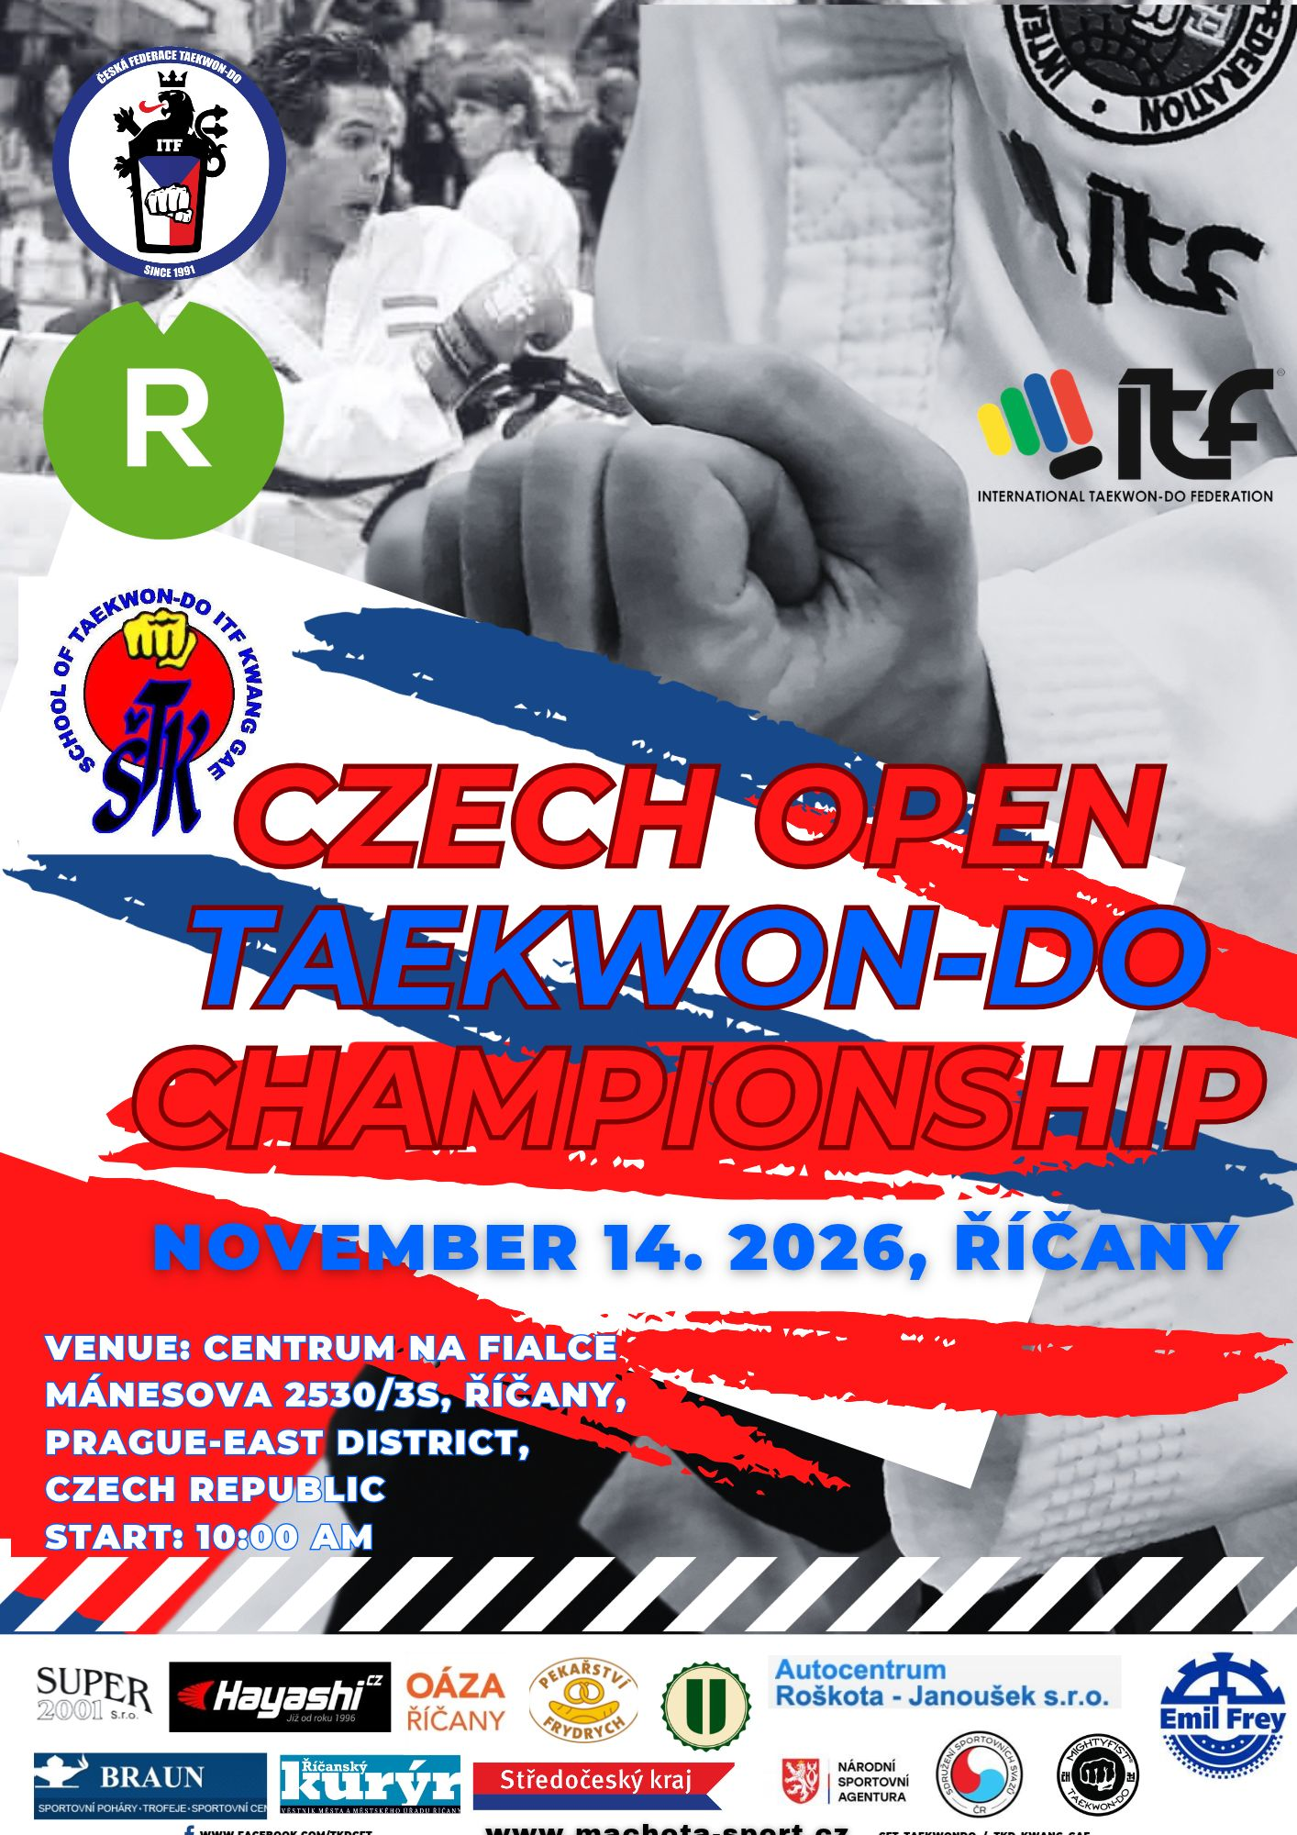

SEZNAM ZÁVODNÍKŮ
OTEVŘENÉ MISTROVSTVÍ ČESKÉ REPUBLIKY V TAEKWON-DO
14. listopadu 2026 | Centrum Na Fialce, Říčany, Česká republika
KLUB: ______________________________________________________________________
TRENÉŘI: 1. __________________________ 2. __________________________
ROZHODČÍ: 1. _________________________ 2. __________________________
3. _________________________ 4. __________________________
Č. | JMÉNO | PŘÍJMENÍ | KLUB | DALŠÍ KATEGORIE | UHRAZENO | PODPIS
1
2
3
4
5
6
7
8
9
10
11
12
13
14
15
16
17
18
19
20
21
22
23
24
25
26
27
28
29
30
31
32
33
34
35

